

TABLA DE CONTENIDO

Práctica Java

[Subtítulo del documento]

[10/05/2021]

Práctica Java

TEST-001.01

TEKNEI

1. Introducción 3

2. Aplicación Web 3

2.1. Tecnología a utilizar 4

3. Proceso de carga 5

3.1. Requisitos 5

3.2. Documentación y ejemplos 6

CONTROL DE VERSIONES

|  |  |  |  |  |
| --- | --- | --- | --- | --- |
| **EDICIÓN** | **MODIFICACIÖN** | **AUTOR** | **FECHA** | **ESTADO** |
| 0 | Primer borrador | Javier Rodriguez | 04/05/2021 | Inicial |
|  |  |  |  |  |
|  |  |  |  |  |
|  |  |  |  |  |
|  |  |  |  |  |
|  |  |  |  |  |
|  |  |  |  |  |
| **Política de Protección de Datos de Carácter Personal**  Responsable: TEKNE INFORMATION TECHNOLOGY, S.L. - NIF: B86275112 - Teléfono de contacto: 91.3487128  Correo electrónico: rrhh_espana@teknei.com - Dirección postal: Juan Hurtado de Mendoza, 4, 1º A, Madrid, 28036, Madrid.  Los datos de carácter personal que nos facilite quedarán incorporados en nuestros registros internos de actividades de tratamiento, con la finalidad de poder llevar a cabo una adecuada gestión de las comunicaciones (envíos, respuestas y reenvíos) y para el mantenimiento de las obligaciones contractuales o precontractuales entre las partes. Los datos proporcionados se conservarán mientras se mantenga la relación comercial/contractual o durante los años necesarios para cumplir con las obligaciones legales a que puedan estar afectos. Así mismo, los datos no serán transferidos internacionalmente ni cedidos a terceros, salvo en aquellos casos en que exista una obligación legal.  Si necesita más información sobre el tratamiento de datos de carácter personal puede solicitárnosla, escribiéndonos a la cuenta: rrhh_espana@teknei.com. Tiene derecho a acceder a sus datos personales, rectificar los datos inexactos, solicitar su supresión, limitar alguno de los tratamientos u oponerse a algún uso, vía e-mail, personalmente o mediante correo postal (datos al inicio de esta política). | | | | |

# Introducción

Se requiere hacer una aplicación web, para el mantenimiento de coches de un concesionario. En la versión inicial, el cliente solo ha solicitado el alta de coches, el listado de coches en stock y el archivado de documentos en su gestor documental.

# Aplicación Web

Se requiere hacer una aplicación web para el alta y consulta de coches en stock. La aplicación tendrá un aspecto similar al siguiente:

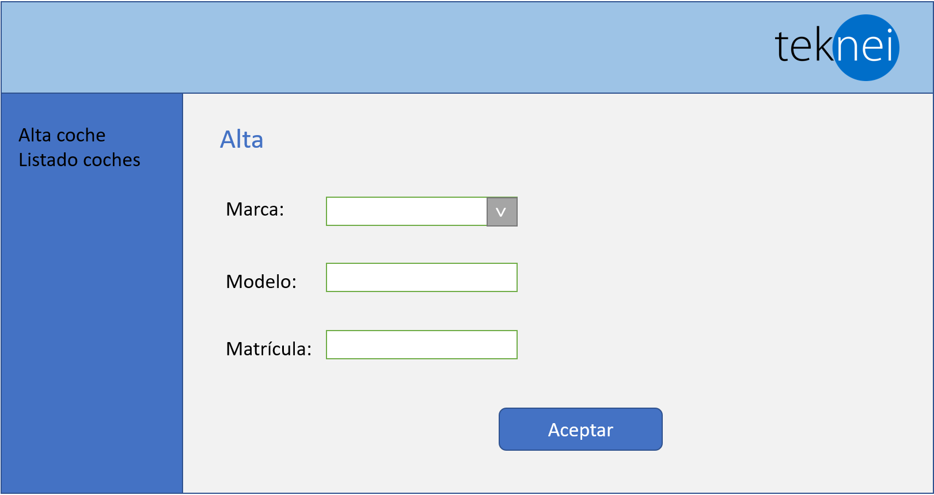

*Alta de coches

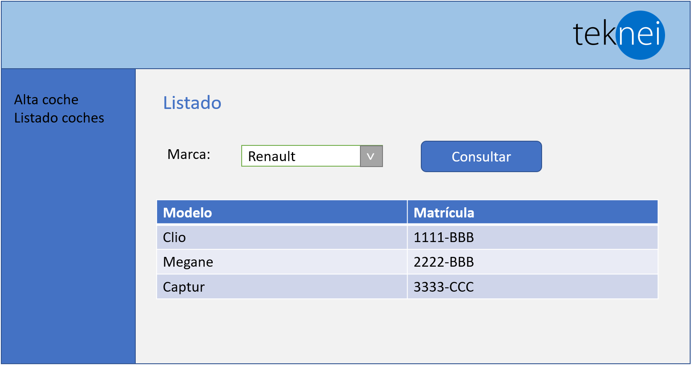

*Listado de coches

Inicialmente, el concesionario solo va a trabajar con las marcas Seat, Renault y Citroen.

La aplicación tiene que proveer servicios REST con la funcionalidad requerida, la aplicación web tiene que hacer uso de esos servicios REST para mostrar toda la información.

Servicios REST necesarios:

* Alta de coche
* Listado de coches por marca

## Tecnología a utilizar

La aplicación tiene que ser desarrollada en Java con Spring y construida con Maven.

Para poder probarla con facilidad, se recomienda realizarla con Spring boot con Tomcat embebido.

La tecnología para realizar las vistas no está definida y se puede utilizar la que uno prefiera; Thymeleaf, JSP, Angular, React, etc …

La BBDD a utilizar tiene que ser una BBDD SQL. Por comodidad se recomienda utilizar una BBDD embebida, como por ejemplo H2 o HSQLDB.

El acceso a datos se tiene que realizar con Spring Data JPA.

# Proceso de carga

Es necesario realizar una carga de documentos en el gestor documental Filenet.

Durante el curso se facilitará la URL de descarga de las librerías Java necesarias, las credenciales de acceso y datos de conexión y los nombres de los tipos documentales asignados a cada participante.

## Requisitos

Se tiene que hacer un proceso que en cada ejecución genere un documento PDF por cada marca existente en la BBDD. En cada fichero habrá un listado de todos los coches existentes para dicha marca. Ejemplo:

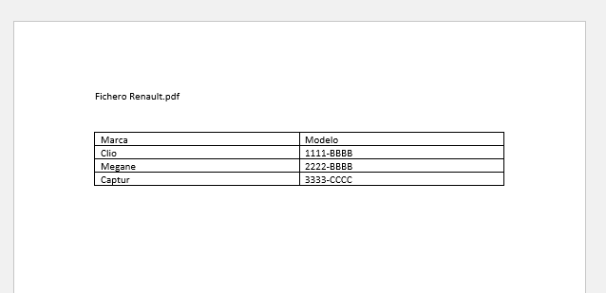

Estos ficheros tendrán que ser cargados en el gestor documental Filenet utilizando el API Java del producto.

Cada persona tendrá un usuario para conectar al gestor, y un tipo documental sobre el que cargar los documentos que genere en pasos anteriores.

Además del fichero PDF generado, se han de introducir los metadatos asociados del documento en atributos multivalor (que pueden tomar varios valores) que serán los siguientes:

* Marca
* Modelo
* Matrícula

Por ejemplo, para un fichero PDF que contiene:

|  |  |  |
| --- | --- | --- |
| **Marca** | **Modelo** | **Matrícula** |
| Renault | Clio | 1000-LFD |
| Seat | Ibiza | 8765-AAA |

Se creará un documento que contendrá los siguientes atributos multivaluados:

Marca = Renault, Seat

Modelo = Clio, Ibiza

Matrícula= 1000-LFD, 8765-AAA

## Documentación y ejemplos

La documentación del API del producto para realizar las tareas necesarias de estas prácticas, se puede consultar en las siguientes URLs:

* Obtención del repositorio:

<https://www.ibm.com/docs/en/filenet-p8-platform/5.2.1?topic=stores-instantiating-object-store>

* Creación de un documento:

<https://www.ibm.com/docs/en/filenet-p8-platform/5.2.1?topic=documents-working#document_procedures__doc_procedures_create>

* Borrado de un documento

<https://www.ibm.com/docs/en/filenet-p8-platform/5.2.1?topic=documents-working#document_procedures__doc_procedures_delete>

Durante el curso se impartirá una sesión donde se presentará el producto Filenet y se mostrarán los procedimientos para consultar los documentos cargados y operaciones básicas como consulta y borrado.